Ejemplos

FOTOS DE REFERENCIA

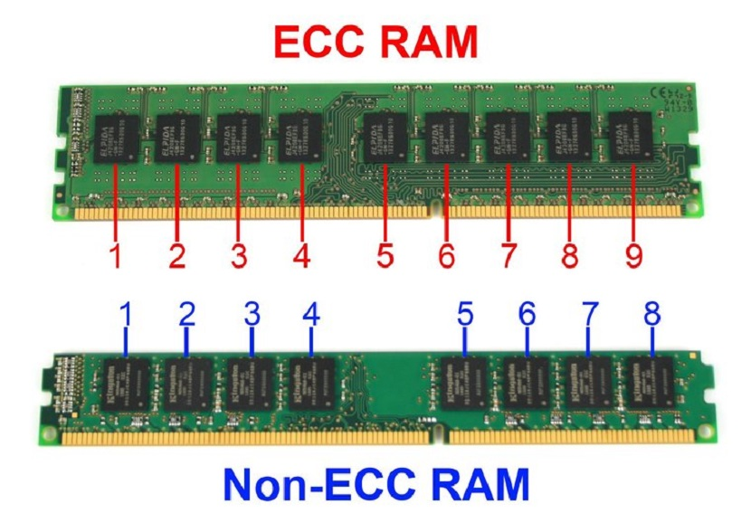

una memoria ECC al tener un modulo extra utiliza dicho modulo como modulo de detección y correción de errores en tiempo real .

diferencias ECC y no ECC:

|  | **ECC** | **NON-ECC** |
| --- | --- | --- |
| **PRECIO** | Entre un 15% y un 30% más caras en promedio que las Memorias Non-ECC | Promedio |
| **DESEMPEÑO** | Reducido | Promedio |
| **DISPONIBILIDAD** | Reducida | Promedio (ordenador sobremesa |
| **FUNCIONALIDAD** | Incompatible con algunas placas | Compatible para todas las placas (sobremesa) |
| **FIABILIDAD** | Alta, presenta corrección de errores | Baja, tendencia a fallos en entornos de alta disponibilidad |
| **UTILIDAD hw SERVIDORES** | Recomendable | No recomendable |

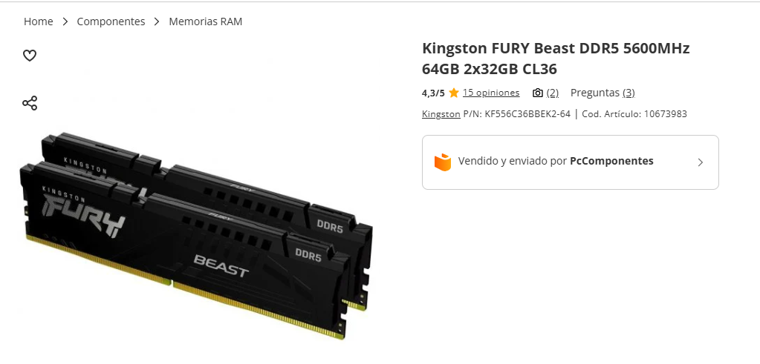

(A DIA DE HOY TAMBIEN ESTAN EMPEZANDO A USAR LA TECNOLOGÍA ECC EN ORDENADORES DE SOBREMESA)